实验六 工作量估算，风险管理，软件需求规格说明SRS（1）

实验目的：

1. 工作量估算

2. 风险管理

3. 学习软件需求规格说明SRS文档的要求和结构

实验内容：

1.工作量估算：

ch3 习题12（小组讨论）。

参考书3.7（P94)皮卡地里电视广告销售系统按COCOMOII的工作量模型进行工作量估算的例子（结合P79-80表），估算自己项目的初始工作量。

（1）项目规模估算

由于没有具体的代码行数，我们可以通过功能点分析（Function Points）来估算项目的规模。功能点是衡量软件功能的一种单位。人才招聘系统包含以下模块：

个人用户模块

企业用户模块

管理员模块

假设每个模块平均有100功能点，那么整个系统的规模为300功能点。根据COCOMO II模型，我们可以将功能点转换为KLOC（假设每个功能点大约等于10行代码），则规模为3000 KLOC。

（2）选择COCOMO II模式

考虑到项目的复杂性、团队经验以及开发环境，我们选择Semi-Detached模式，这是一种适用于中等复杂度项目的模式。

（3）工作量估算

对于Semi-Detached模式，COCOMO II模型的系数通常为：

a=2.5（基础工作量系数）

b=1.20（规模指数）

使用这些系数和上面估算的规模，我们可以计算工作量：

E=a×(KLOC)b

E=2.5×(3000)1.20

E≈2.5×531441.56（使用计算器计算3000的1.20次方）

E≈1328.6 人月

（4）成本驱动因素调整

根据项目的特定情况，我们可能需要调整工作量估算。例如，如果项目团队具有较低的经验水平，我们可能需要增加工作量。假设由于团队经验不足，我们需要增加20%的工作量：

Eadjusted =E×1.20

Eadjusted​≈1328.6×1.20

Eadjusted ≈1594.3 人月

（5） 敏感性分析

进行敏感性分析以评估不同假设条件下工作量估算的变化。例如，如果功能点估算不准确，或者团队经验高于或低于平均水平，工作量估算将如何变化。

（6）文档化和审查

记录估算过程和结果，并与项目团队和利益相关者进行审查，确保估算的合理性和准确性。

（7）风险和不确定性

考虑项目的风险和不确定性，为估算结果提供置信区间或范围。

2. 风险管理

ch3 习题11 （小组讨论）

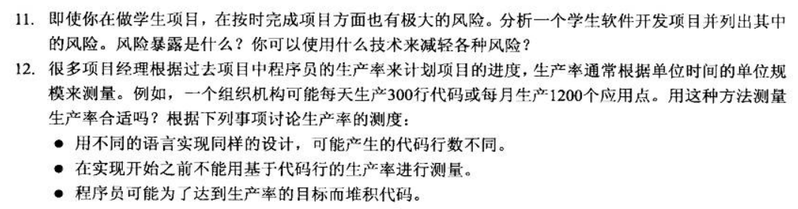

分析自己项目中可能存在的风险，并进一步细化风险管理（做出风险分级及应对预案）。

用单位时间内的单位规模（如代码行数或应用点数）来测量程序员的生产率，虽然是一种常见的方法，但这种方法存在多个问题，并不总是合适的。以下是对生产率测度的讨论，基于你提到的几个事项：

1、语言差异与代码行数：

不同的编程语言有不同的语法和特性，实现相同功能所需的代码行数可能大相径庭。例如，一些现代语言（如Python或Kotlin）通常比传统语言（如C++或Java）更为简洁。因此，仅仅基于代码行数来比较生产率可能会产生误导。

此外，代码行数并不能反映代码的质量、可维护性或效率。有时，更少的代码行数可能意味着更高的代码质量和更好的性能。

1. 实现前的生产率测量：

在项目实现开始之前，很难准确预测生产率。这是因为项目的复杂性、技术难度、团队经验、资源分配等多种因素都会影响生产率。因此，基于过去项目的生产率来预测新项目的进度可能是不准确的。

3、堆积代码的风险：

当程序员面临生产率目标时，他们可能会为了达成目标而牺牲代码质量，例如堆积代码、编写冗余或低效的代码。这种行为可能会导致软件维护困难、缺陷增多，并最终影响项目的成功。

为了更准确地测量生产率，可以考虑以下替代或补充方法：

功能点法：这是一种更为抽象的方法，它关注软件功能而不是具体的代码行数。通过评估软件的功能复杂性和规模，可以更准确地反映开发团队的工作量。

故事点法：在敏捷开发中，经常使用故事点来估计任务的复杂性和工作量。这种方法更注重任务的相对大小，而不是具体的代码行数或应用点数。

代码质量指标：除了数量指标外，还可以考虑使用代码质量指标（如代码覆盖率、单元测试通过率、重构频率等）来评估开发团队的效率。

用户反馈和满意度：最终，软件的成功并不仅仅取决于代码的生产率，还取决于用户的使用体验和满意度。因此，收集用户反馈并将其纳入生产率测度的考量中也是很重要的。

综上所述，虽然基于代码行数或应用点数的生产率测量在某些情况下可能有一定的参考价值，但它并不总是合适的。更全面的生产率测度应该考虑多种因素，包括代码质量、功能复杂性、用户反馈等。

3. 学习国标中的文档11《软件需求规格说明SRS》，了解文档的要求和结构及与其他相关文档 （07,08,12,17等）的关系。（文档见实验1的压缩文件）

项目跟踪，建立能反映项目及小组每个人工作的进度、里程碑、工作量的跟踪图或表，每周更新。